Limbažu novada ģerboņa meti

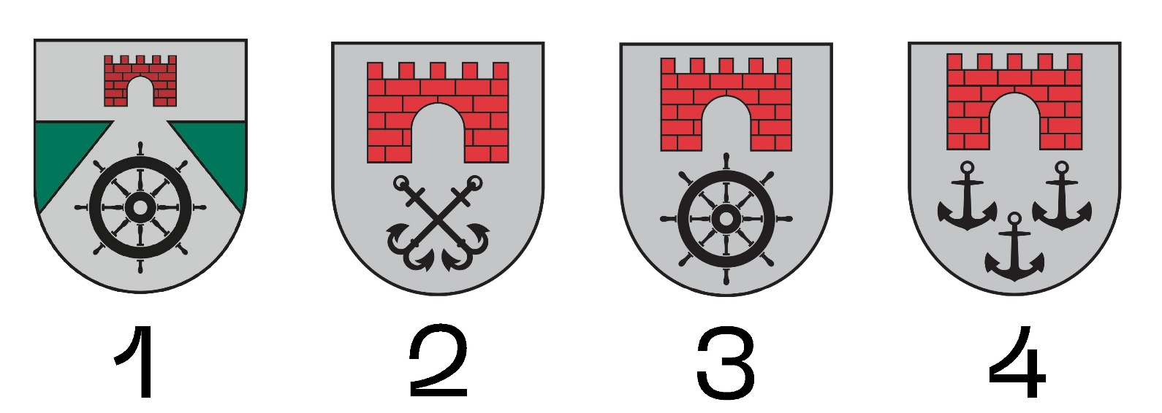

1. variants ○
2. variants ○
3. variants ○
4. variants ○

